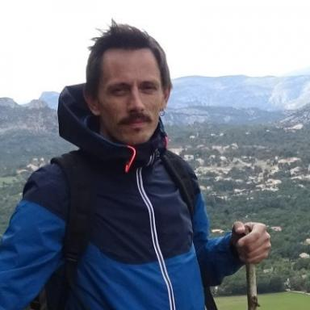 Jérémy Garniaux

Identifiants chercheurs

- IdHAL : jeremy-garniaux

Publications

Article dans une revue (1)

Ensembles résidentiels fermés et recompositions urbaines à Marseille
Elisabeth Dorier,Gwenaelle Audren,Jérémy Garniaux,Aurélie Stoupy,Rozbabil Oz
Pouvoirs Locaux : les cahiers de la décentralisation / Institut de la décentralisation, 2008, Institut de la décentralisation, N° 78 III, pp. 92-98
Article dans une revue
halshs-01418111v1

Communication dans un congrès (4)

Méthodes et dispositifs pour caractériser, analyser et partager les données sur les formations et les gîtes à silicites. Retour d’expérience sur vingt années de travaux interdisciplinaires
Christophe Tufféry,Thomas André,Jérémy Garniaux,Louis Marguet,Stéphane Renaultet al.
7e symposium MaDICS, Masses de Données, Informations et Connaissances en Sciences, Big Data - Data Science, Action SaD-2HN, May 2025, Toulouse, France
Communication dans un congrès
hal-05537176v1
La publication de données et de métadonnées ouvertes sur les ressources en matières siliceuses pour la préhistoire. L’expérience du GDR SILEX
Christophe Tuffery,Vincent Delvigne,Paul Fernandes,Jérémy Garniaux,Stéphane Renault
Séminaire "Des sources aux systèmes d’information géographique: des outils pour la cartographie dans les humanités numérique", May 2022, Paris, France
Communication dans un congrès
hal-03910687v1
La conception et la mise en oeuvre de l'application mobile pour la saisie et la publication de données et de métadonnées ouvertes sur les gîtes à silicites
Christophe Tuffery,Vincent Delvigne,Paul Fernandes,Jérémy Garniaux,Stéphane Renaultet al.
PCR « Réseau de lithothèques » et GDR « Silex » : Bilan de quinze ans d’approche dynamique des silicites, Table ronde SPF, Nov 2022, Lyon, France
Communication dans un congrès
hal-03910517v1
La conception et la mise en oeuvre du site Web cartographique pour la publication de données et de métadonnées ouvertes sur les ressources en silicites pour la préhistoire
Christophe Tuffery,Vincent Delvigne,Paul Fernandes,Jérémy Garniaux,Stéphane Renaultet al.
PCR « Réseau de lithothèques » et GDR « Silex » : Bilan de quinze ans d’approche dynamique des silicites, Table ronde SPF, Nov 2022, Lyon, France
Communication dans un congrès
hal-03910523v1

Poster de conférence (2)

GDR &quot;Silex&quot; : Un réseau scientifique au service de la recherche
Christophe Tufféry,Thomas André,Jérémy Garniaux,Louis Marguet,Stéphane Renaultet al.
Archéométrie 2025, XXVe colloque du Groupe des Méthodes Pluridisciplinaires Contribuant à l’Archéologie (GMPCA), Apr 2025, Rouen, France
Poster de conférence
hal-05535827v1
ArcaDIIS - Archaeological Data Infrastructure for Interoperability & Sharing
Jérémy Garniaux,Stéphane Renault
Interdisciplinarité(s) - Régimes de connaissance, demandes d'interdisciplinarité, politiques de recherche, Jan 2022, Aix-en-Provence, France
Poster de conférence
hal-04223368v1

Chapitre d'ouvrage (1)

Données et métadonnées dans l’hybridation et le bricolage des pratiques des chercheurs en contexte de science ouverte. Un retour d’expérience du GDR « SILEX ».
Christophe Tufféry,Vincent Delvigne,Paul Fernandes,Jérémy Garniaux,Stéphane Renault
Communication scientifique et science ouverte. Opportunités, tensions et paradoxes - Actes du colloque « Document numérique et société », Liège, 2022, De Boeck, 2023, Information et stratégie, 9782807357105
Chapitre d'ouvrage
hal-04221933v1

Rapport (1)

La diffusion des ensembles résidentiels fermés à Marseille. Les urbanités d'une ville fragmentée
Elisabeth. Dorier,Isabelle Berry-Chikhaoui,Sébastien Bridier,Virginie Baby-Collin,Gwenaelle Audrenet al.
[Rapport de recherche] PUCA, Contrat de recherche D 0721 ( E.J. 07 00 905), LPED (UMR 151 AMU-IRD). 2010
Rapport (rapport de recherche)
halshs-01418143v1

